

TRABAJO PRACTICO 4

INFORME DE BOOTSTRAP

AMADO MATIAS ALEXIS



DESARROLLO

El trabajo practico consistía realizar una página web mediante Bootstrap. Bootstrap es un framework que ofrece una gran colección de sintaxis para desarrollar fácilmente una página web.

Para poder explicar como fue el proceso del proyecto, voy a mostrar pedazos de código de mi proyecto e ir explicando en que consisten estos mismos o que función realizan.

Para empezar, definí el esqueleto básico de una página web, además agregué las librerías necesarias para que el código funcionara como es debido.

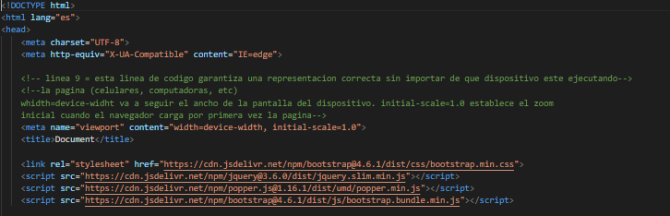

El código siguiente crea un navar en la pagina haciendo que quede fija aun usando la barra de desplazamiento. Además, se agrego un logo.

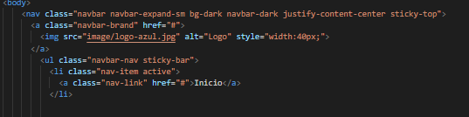

El siguiente código muestra todo lo que contendrá el navar, que será varios ítems desplegables. A su vez, esos ítems tendrán sus propios ítems que se mostrarán al hacer click.

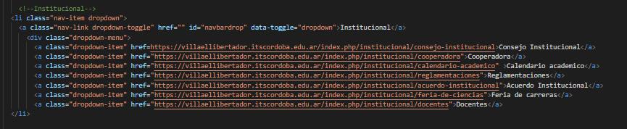

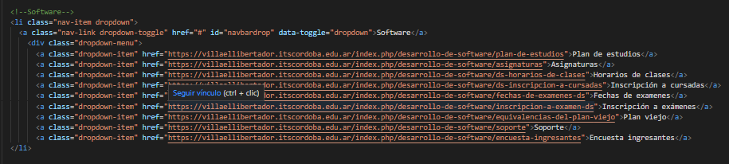

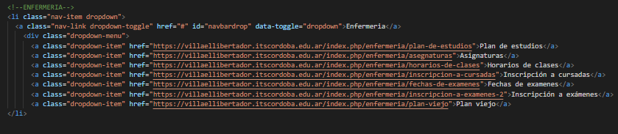

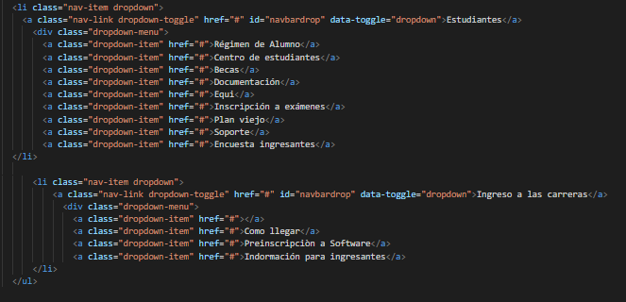

Lo siguiente que pedía la consigna era un carrusel de imágenes que contenga indicadores y realizar dos botones, uno para desplegar a la derecha y otro a la izquierda.

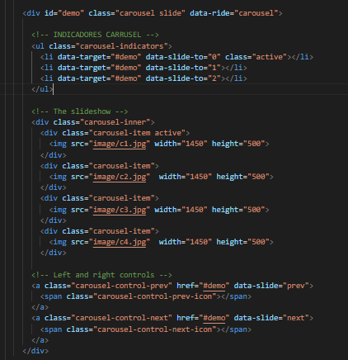

Este código crea es un botón que funciona como un separador.



Bootstrap funciona con 12 columnas, y para crear dos cards como pedía la consigna, hay que dividir las columnas en dos, 6 columnas para una card para la carrera de enfermería y otra card para la carrera de software, ambas cards tendrán un botón llamado información que al clickearlas se mostrara un modal con la información de la carrera.

Este es el código definido para la card de enfermería:

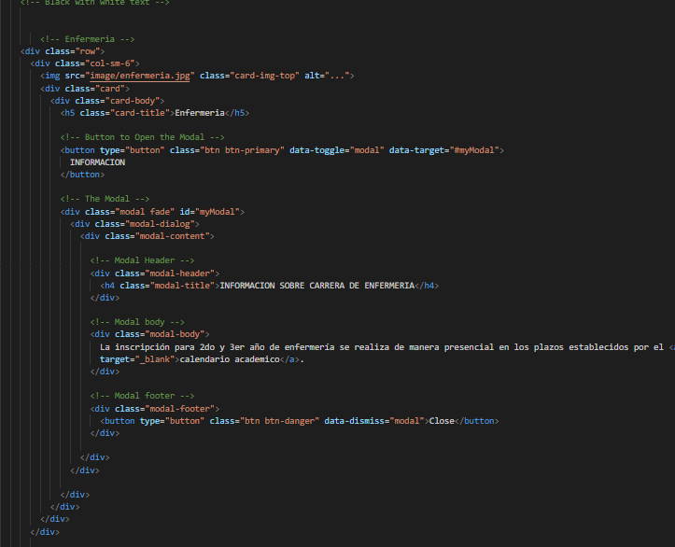

Y este es el código definido para la card de software:

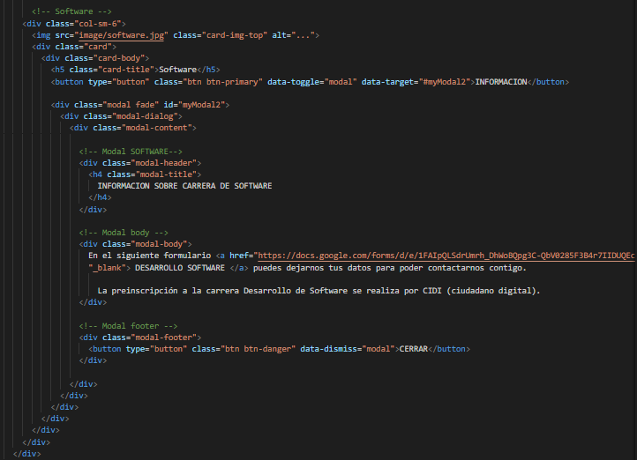

Agregue otro botón como separador para seguir con la última parte del proyecto.



Lo siguiente que había que realizar era mostrar información sobre la sede y un formulario de contacto. Para eso, tome 6 columnas para definir dos nav pill (píldoras) con sus respectivos id , una será para mostrar el formulario de contacto y otra mostrara los datos de la sede.

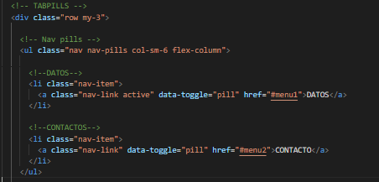

En las otras 6 columnas se mostrará el contenido, y para ello definí el código con el contenido y lo conecte tomando el id de las pill para cuando se clickeen muestre el contenido correspondiente.

Contenido de DATOS:

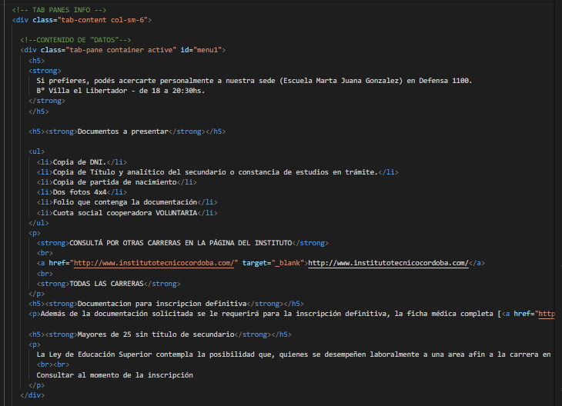

Contendo de CONTACTO:

